Resolución del Pleno del Instituto de Transparencia, Acceso a la Información Pública y Protección de Datos Personales del Estado de México y Municipios, con domicilio en Metepec, Estado de México, a siete de septiembre de dos mil veintidós.
Visto el expediente formado con motivo del recurso de revisión 06784/INFOEM/IP/RR/2022, por interpuesto por XXXXXX XXXXX, en lo sucesivo la parte Recurrente, en contra de la respuesta a su solicitud por parte del Instituto Electoral del Estado de México, en lo sucesivo el Sujeto Obligado, se procede a dictar la presente resolución con base en los siguientes:
I. A N T E C E D E N T E S
1. Solicitud de acceso a la información. Con fecha dieciocho de marzo del dos mil veintidós, la parte Recurrente presentó, a través del Sistema de Acceso a la Información Mexiquense, en lo subsecuente el SAIMEX, ante el Sujeto Obligado, la solicitud de acceso a la información pública, a la que se le asignó el número 00067/IEEM/IP/2022, mediante la cual requirió la información siguiente:
“¿Cuáles son los motivos por los que no se cuenta con titular de la Unidad de Género? ¿Desde cuándo se encuentra vacante la jefatura? ¿Cuándo se dara a conocer la convocatoria pública para el proceso de selección? ¿” (Sic)

Modalidad de Entrega: A través de SAIMEX.

2. Respuesta. Con fecha dieciocho de abril de dos mil veintidós, el Sujeto Obligado remitió su respuesta a la solicitud de acceso a la información a través de SAIMEX, sustancialmente en los términos siguientes:
“En respuesta a la solicitud recibida, nos permitimos hacer de su conocimiento que con fundamento en el artículo 53, Fracciones: II, V y VI de la Ley de Transparencia y Acceso a la Información Pública del Estado de México y Municipios, le contestamos que:
Se adjunta respuesta a su solicitud de información.
ATENTAMENTE
MAESTRA LILIBETH ÁLVAREZ RODRÍGUEZ” (Sic)
Archivos adjuntos:
“Rocio de los Ángeles Álvarez Montero.pdf”: Documento de dos fojas en el que obra la asignación de trámite y renuncia de la servidora pública referida en la solicitud.


“RESPUESTA 67-2022 DA.pdf”: Oficio signado por el Director de Administración en el que manifiesta la fecha de la vacante de la jefatura y manifiesta que remite la renuncia presentada por la servidora pública.

“RESPUESTA 67-2022 SE.pdf”: Oficio signado por el Secretario Ejecutivo en el que se pronuncia respecto de la fecha en que se dará a conocer la convocatoria pública para el proceso de selección.
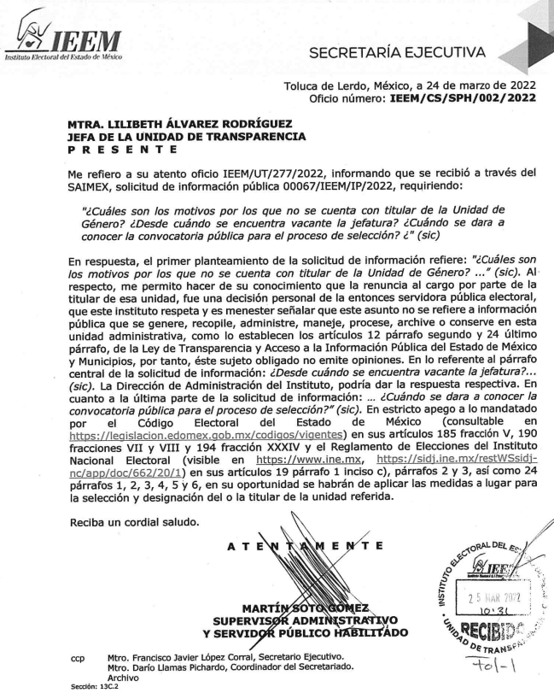
“OFICIO RESPUESTA 67-2022 UT.pdf”: Documento de siete fojas en el que se remite la respuesta, respecto del cuestionamiento “¿Cuándo se dará a conocer la convocatoria pública para el proceso de selección’”, refiere que no puede ser atendido por el procedimiento de acceso a la información pública.
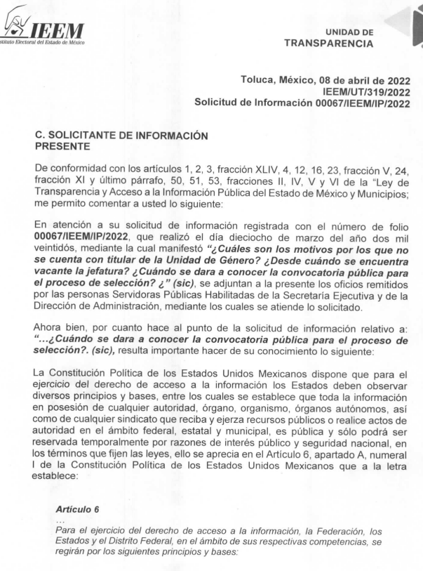
3. Interposición del recurso de revisión. Inconforme con los términos de la respuesta emitida por parte del Sujeto Obligado, el veintiocho de abril de dos mil veintidós, la parte Recurrente interpuso el recurso de revisión a través de SAIMEX, en donde se manifestó de la siguiente manera:
a) Acto impugnado:
“La respuesta a la solicitud de transparencia sobre ¿Cuándo se dará a conocer la convocatoria para el proceso de selección y designación de titular de la unidad de género?” (Sic)

b) Razones o motivos de inconformidad:
“En su respuesta, el Instituto señala que EN SU OPORTUNIDAD SE HABRÁN DE APLICAR LAS MEDIDAS A LUGAR PARA LA SELECCIÓN Y DESIGNACIÓN DE LA TITULAR DE LA UNIDAD DE GÉNERO. El término EN SU OPORTUNIDAD es ambiguo y conveniente, ya que para el caso de esa área, lleva más de un año sin titular designada, entonces, ¿Cual es el plazo que el IEEM considera OPORTUNO para dejar una de sus áreas sin titular? Considero que contestan, pero de forma incompleta.” (Sic)

4. Turno. De conformidad con el artículo 185 fracción I de la Ley de Transparencia y Acceso a la Información Pública del Estado de México y Municipios vigente, el presente recurso de revisión se turnó por el sistema electrónico del Instituto de Transparencia, Acceso a la Información Pública y Protección de Datos Personales del Estado de México y Municipios, a la Comisionada Guadalupe Ramírez Peña, a efecto de que analizara sobre su admisión o su desechamiento.

5. Admisión del Recurso de Revisión. Con fecha tres de mayo de dos mil veintidós, este Instituto de Transparencia, Acceso a la Información Pública y Protección de Datos Personales del Estado de México y Municipios, admitió a trámite el recurso de revisión que ahora se resuelve, dando un plazo máximo de siete días hábiles para que las partes manifestaran lo que a su derecho resultara conveniente, ofrecieran pruebas, formularan alegatos y el Sujeto Obligado presentara su informe justificado.
6. Manifestaciones. En fecha cuatro de mayo de dos mil veintidós, el Sujeto Obligado remitió, a través del SAIMEX, su informe justificado, mediante el siguiente archivo electrónico:
“ INFORME JUSTIFICADO RR 6784-2022 UT.pdf”: Documento consistente de veintiocho fojas, en el que se aprecia el informe justificado del Sujeto Obligado, mediante el cual amplía los argumentos de su respuesta.
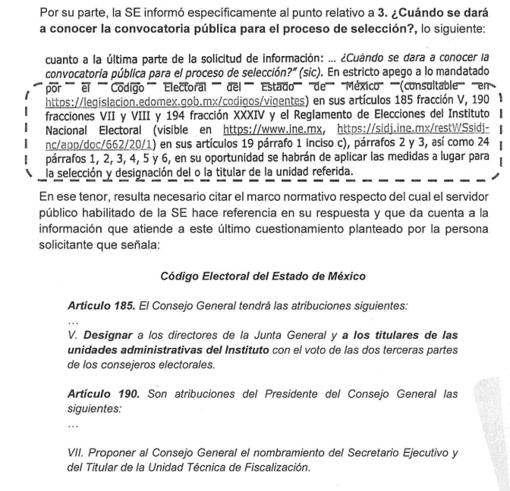
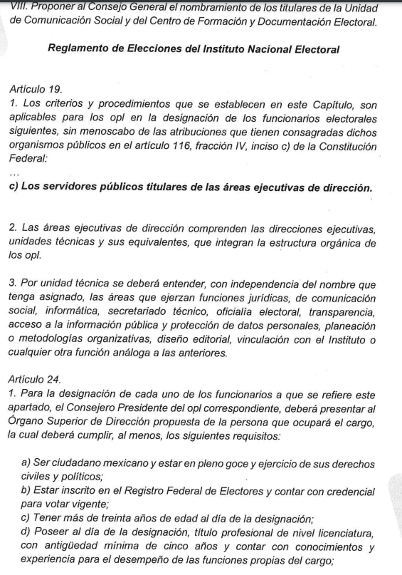

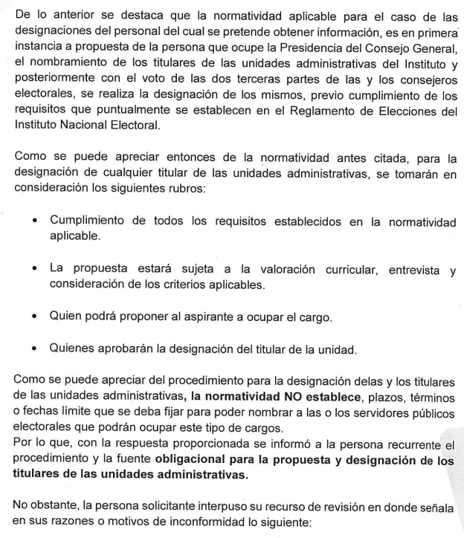


Es de precisar que una vez analizado este documento, se hizo del conocimiento de la parte Recurrente, mediante acuerdo emitido por la Comisionada Ponente en fecha treinta de agosto de dos mil veintidós, a efecto de que manifestara lo que a su derecho estimara conveniente, sin embargo, fue omiso en ejercer dicha prerrogativa en el plazo establecido para tal efecto.

7.- Ampliación del plazo para emitir resolución. En fecha treinta de agosto del año dos mil veintidós, con fundamento en el artículo 181, párrafo tercero de la Ley de Transparencia y Acceso a la Información Pública del Estado de México y Municipios, se acordó la ampliación del plazo para su resolución.
Este organismo garante no pasa por alto justificar, que el plazo para emitir la resolución en el presente asunto encuentra justificación en el alto número de recursos de revisión recibidos dentro del primer semestre del año dos mil veintidós, que, en comparación con los recibidos el año pasado dentro del mismo periodo, se ha incrementado aproximadamente un 400%, circunstancia atípica que ha rebasado las capacidades técnicas y humanas del personal encargado de la proyección de las resoluciones a dichos medios de impugnación.

Por ello, es menester precisar que, si bien se ha excedido el plazo para resolver el presente medio de impugnación, de conformidad con la ley de la materia, el plazo para emitir la resolución se encuentra justificado en los elementos para medir la razonabilidad de asuntos conforme a los parámetros establecidos por diversos órganos jurisdiccionales federales, aplicables también en procedimientos análogos, como el que nos ocupa.

Así, en términos de lo que establecen los artículos 8.1 y 25 de la Convención Americana sobre Derechos Humanos, los recursos deben ser sencillos y resolverse en el menor tiempo posible, tomando en consideración la dilación total del procedimiento; esto es, en un plazo razonable.

En ese sentido, el legislador fijó los términos procesales en las leyes, de manera general, sin que pudiera prever la variada gama de casos que son resueltos por los órganos jurisdiccionales o cuasi jurisdiccionales, tanto por la complejidad de los hechos, como por el número de casos que conocen.

Por ello, excepcionalmente, si un asunto es resuelto con posterioridad a los plazos señalados por la norma debe analizarse la razonabilidad del tiempo necesario para su resolución, atentos a los siguientes criterios:

- Complejidad del Asunto: La complejidad de la prueba, la pluralidad de sujetos procesales, el tiempo transcurrido, las características y contexto del recurso.

- Actividad Procesal del interesado. Acciones u omisiones del interesado.

- Conducta de la Autoridad: Las Acciones u omisiones realizadas en el procedimiento. Así como si la autoridad actuó con la debida diligencia.

d) La afectación generada en la situación jurídica de la persona involucrada en el proceso: Violación a sus derechos humanos.

De modo que, cuando se trate de un asunto excepcional, por alguna o todas las características mencionadas; o bien, cuando el ingreso de asuntos al órgano jurisdiccional o cuasi jurisdiccional respectivo supere notoriamente al que podría considerarse normal, debe concluirse que es una excluyente de responsabilidad en relación con la actuación del funcionario, como ha acontecido en el caso que nos ocupa.

Argumento que encuentra sustento en la jurisprudencia P./J. 32/92 emitida por el Pleno de la Suprema Corte de Justicia de la Nación de rubro “TÉRMINOS PROCESALES. PARA DETERMINAR SI UN FUNCIONARIO JUDICIAL ACTUÓ INDEBIDAMENTE POR NO RESPETARLOS SE DEBE ATENDER AL PRESUPUESTO QUE CONSIDERÓ EL LEGISLADOR AL FIJARLOS Y LAS CARACTERÍSTICAS DEL CASO.”, visible en la Gaceta del Seminario Judicial de la Federación con el registro digital 205635.

Razones por las cuales cabe concluir que, la resolución al recurso de revisión se solventa hasta esta fecha, debido a que existe una excesiva carga de trabajo en desproporción a la capacidad de los recursos materiales y humanos con que cuenta este Instituto para atender la enorme demanda de usuarios que acuden para que se les garantice su Derecho de acceso a la información Pública y Protección de Datos Personales, aunado a la complejidad de los hechos a los que se refieren, así como al volumen del expediente, la extensión de los escritos y pruebas aportadas y desahogadas por las partes; lo que impide la tramitación de los recursos dentro de los términos legales previamente establecidos por la Ley, por tratarse de causas de fuerza mayor.

Al respecto, también son de considerar los criterios sostenidos por el Cuarto Tribunal Colegiado en Materia Administrativa del Primer Circuito, cuyos rubros y datos de identificación son los siguientes:

“PLAZO RAZONABLE PARA RESOLVER. DIMENSIÓN Y EFECTOS DE ESTE CONCEPTO CUANDO SE ADUCE EXCESIVA CARGA DE TRABAJO.” consultable en el Seminario Judicial de la Federación y su gaceta, con el registro digital 2002351.

“PLAZO RAZONABLE PARA RESOLVER. CONCEPTO Y ELEMENTOS QUE LO INTEGRAN A LA LUZ DEL DERECHO INTERNACIONAL DE LOS DERECHOS HUMANOS.”, visible en el Seminario Judicial de la Federación y su gaceta, con el registro digital 2002350.

Por ello, este organismo garante comprometido con la tutela de los derechos humanos confiados, señala que este exceso de plazo legal para resolver el presente asunto, resulta de carácter excepcional.

8. Cierre de instrucción. Una vez transcurrido el periodo otorgado a las partes para realizar sus manifestaciones y no habiendo documentos que integrar al expediente, con fecha siete de septiembre de dos mil veintidós, la Comisionada Ponente determinó el cierre de instrucción en términos de la fracción VI del artículo 185 de la Ley de Transparencia y Acceso a la Información Pública del Estado de México y Municipios.
En razón de que fue debidamente sustanciado el expediente electrónico y no existe diligencia pendiente de desahogo, se emite la Resolución que conforme a Derecho proceda, de acuerdo con los siguientes:
II. C O N S I D E R A N D O S
Primero. Competencia. El Instituto de Transparencia, Acceso a la Información Pública y Protección de Datos Personales del Estado de México y Municipios, es competente para conocer y resolver el presente recurso de revisión interpuesto por la parte recurrente, conforme a lo dispuesto en los artículos 6, apartado A de la Constitución Política de los Estados Unidos Mexicanos; 5 párrafos trigésimo, trigésimo primero y trigésimo segundo fracciones IV y V de la Constitución Política del Estado Libre y Soberano de México; 2, fracción II; 29, 36 fracciones I y II; 176, 178, 181, 185, fracción I, 186 y 188 de la Ley Transparencia y Acceso a la Información Pública del Estado de México y Municipios; 9, fracciones I y XXIV y 11 del Reglamento Interior del Instituto de Transparencia, Acceso a la Información Pública y Protección de Datos Personales del Estado de México y Municipios.
Segundo. Oportunidad y Procedibilidad del Recurso de Revisión. Previo al estudio del fondo del asunto, se procede a analizar los requisitos de oportunidad y procedibilidad que debe reunir el recurso de revisión interpuesto, previstos en los artículos 178 y 180 de la Ley de Transparencia y Acceso a la Información Pública del Estado de México y Municipios.
Al respecto la Ley de Transparencia y Acceso a la Información Pública del Estado de México y Municipios, establece lo siguiente:
“Artículo 178. El solicitante podrá interponer, por sí mismo o a través de su representante, de manera directa o por medios electrónicos, recurso de revisión ante el Instituto o ante la Unidad de Transparencia que haya conocido de la solicitud dentro de los quince días hábiles, siguientes a la fecha de la notificación de la respuesta.
Del precepto legal transcrito, se desprende que cuando los solicitantes de información en el ejercicio del derecho de acceso a la información no se encuentren satisfechos con la información entregada por los sujetos obligados, podrán interponer recurso de revisión de manera directa o por medios electrónicos dentro de los quince días hábiles siguientes a la fecha de notificación de la respuesta, y, toda vez que el Sujeto Obligado remitió la respuesta a la solicitud de información el día dieciocho de abril de dos mil veintidós, mientras que el recurso de revisión interpuesto por la parte Recurrente, se tuvo por presentado el día veintiocho de abril de dos mil veintidós; esto es, al octavo día hábil en que tuvo conocimiento de la respuesta impugnada.
Por cuanto hace a la procedibilidad del recurso de revisión, es de suma importancia señalar que la parte Recurrente, no proporcionó su nombre, como se advierte en el detalle de seguimiento del SAIMEX, pues se identificó bajo el seudónimo “XXXXX XXXXX”, no obstante lo anterior, no proporcionar el nombre no es motivo para archivar la solicitud de acceso a la información pública como concluida, conforme a lo previsto en el artículo 155, penúltimo párrafo de la Ley de Transparencia y Acceso a la Información Pública del Estado de México y Municipios que establece lo siguiente:
"Las solicitudes anónimas, con nombre incompleto o seudónimo serán procedentes para su trámite por parte del sujeto obligado ante quien se presente. No podrá requerirse información adicional con motivo del nombre proporcionado por el solicitante."
Así también, por cuanto hace a la procedibilidad del recurso de revisión, una vez realizado el análisis de los formatos de interposición del recurso, se concluye la acreditación plena de los elementos formales precisados por el artículo 180 de la Ley de Transparencia y Acceso a la Información Pública del Estado de México y Municipios, en atención a que fue presentado mediante el formato visible en el SAIMEX.
Ahora bien, resulta procedente la interposición del recurso, según lo aducido por la parte recurrente en sus razones o motivos de inconformidad, de acuerdo al artículo 179, fracción V de la Ley de Transparencia y Acceso a la Información Pública del Estado de México y Municipios; que a la letra dice:
“Artículo 179. El recurso de revisión es un medio de protección que la Ley otorga a los particulares, para hacer valer su derecho de acceso a la información pública, y procederá en contra de las siguientes causas:
…
V. La entrega de información incompleta;” (Sic)
Tercero. Análisis de las causas de sobreseimiento del recurso de revisión. En primera instancia, debe apuntarse que del análisis al recurso de revisión que ahora se resuelve, se tiene que se actualiza la causal de sobreseimiento del recurso de revisión establecido en la fracción III del artículo 192 en relación con el diverso 186 fracción I, ambos de la Ley de Transparencia y Acceso a la Información Pública del Estado de México y Municipios, derivado del contenido del informe justificado rendido por el Sujeto Obligado.
Para una mejor comprensión del asunto, de las constancias que obran en el expediente electrónico, valoradas anteriormente, destacan por su importancia los antecedentes siguientes:
En la solicitud de información materia del presente recurso, la parte solicitante requirió al Sujeto Obligado lo siguiente:
- ¿Cuáles son los motivos por los que no se cuenta con titular de la Unidad de Género?
- ¿Desde cuándo se encuentra vacante la jefatura?
- ¿Cuándo se dará a conocer la convocatoria pública para el proceso de selección?
El Sujeto Obligado en respuesta remitió los archivos electrónicos denominado “Rocio de los Ángeles Álvarez Montero.pdf”, “RESPUESTA 67-2022 DA.pdf”, “RESPUESTA 67-2022 SE.pdf” y “OFICIO RESPUESTA 67-2022 UT.pdf”, los cuales se describieron en líneas anteriores, sin embargo, de dichas documentales se destacan los siguientes puntos:
- Se anexó la renuncia de la servidora pública, en la que se aprecia que la misma se da por así convenir a sus intereses.
- El Director de Administración refirió que la plaza se encuentra vacante desde el 1 de marzo de 2021.
- El Servidor Público Habilitado de la Secretaría Ejecutiva refirió que en estricto apego a lo mandatado por el Código Electoral del Estado de México en sus artículos 185 fracción V, 190 fracciones VII y VIII y 194 fracción XXXIV y el Reglamento de Elecciones del Instituto Nacional Electoral en sus artículos 19 párrafo 1 inciso c), párrafos 2 y 3, así como 24, párrafos 1, 2, 3, 4, 5, y 6, en su oportunidad se habrán de aplicar las medidas a lugar para la selección y designación del o la titular de la unidad referida.
Asimismo, la titular de la unidad de transparencia, refiere que no puede ser atendido por el procedimiento de acceso a la información pública.
En esta tesitura, una vez conocida la respuesta emitida por el Sujeto Obligado, la parte recurrente, al no estar conforme con los términos de la misma, interpuso el recurso de revisión que nos ocupa, donde señaló en sus razones o motivos de inconformidad lo siguiente: “En su respuesta, el Instituto señala que EN SU OPORTUNIDAD SE HABRÁN DE APLICAR LAS MEDIDAS A LUGAR PARA LA SELECCIÓN Y DESIGNACIÓN DE LA TITULAR DE LA UNIDAD DE GÉNERO. El término EN SU OPORTUNIDAD es ambiguo y conveniente, ya que para el caso de esa área, lleva más de un año sin titular designada, … Considero que contestan, pero de forma incompleta.” (Sic)” (Sic) es decir, su inconformidad medularmente versa sobre la entrega de la información incompleta al estimar que la respuesta no colma su requerimiento concerniente a la convocatoria pública para el proceso de selección.
Así las cosas, durante la etapa de manifestaciones, el Sujeto Obligado rindió su informe justificado, mediante el archivo electrónico “INFORME JUSTIFICADO RR 6784-2022 UT.pdf”, el cual consta de un documento de nueve fojas, en el que se aprecia el Sujeto Obligado amplía los argumentos de su respuesta, al citar la normatividad referida en respuesta y expresar las siguientes manifestaciones:
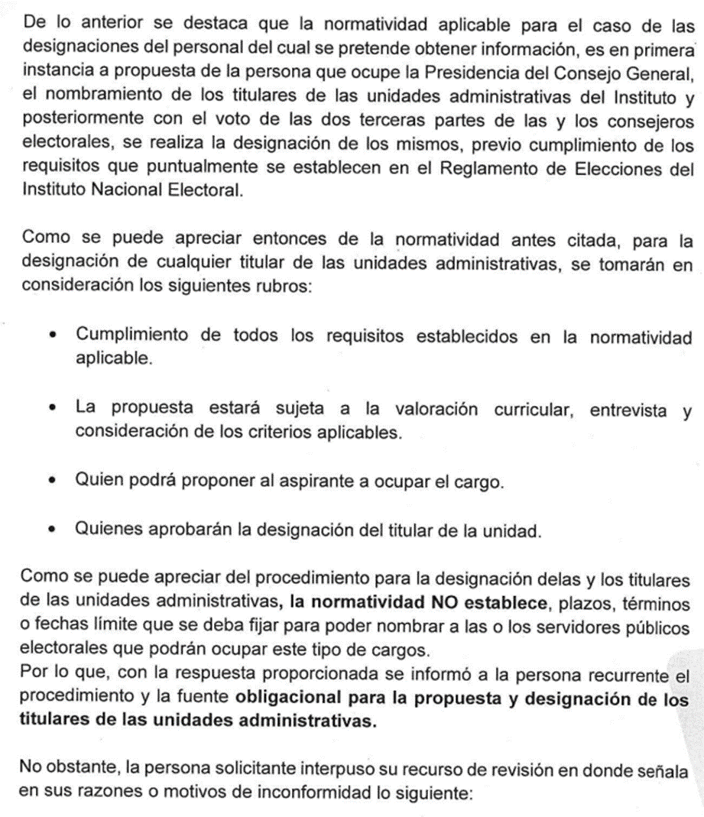

Bajo este tenor, la parte de la respuesta concerniente a “¿Cuáles son los motivos por los que no se cuenta con titular de la Unidad de Género? ¿Desde cuándo se encuentra vacante la jefatura?” (Sic), se tiene que no fue impugnada, por lo que consecuentemente debe declararse consentida, toda vez que, al no haber realizado manifestaciones de inconformidad al respecto, se infiere que la información proporcionada por el Sujeto Obligado, satisface estos puntos de la solicitud presentada.
Lo anterior es así, debido a que cuando un Recurrente impugna la respuesta del Sujeto Obligado, y este no expresa Razón o Motivo de Inconformidad en contra de todos los rubros solicitados, dichos rubros deben declararse atendidos, pues se entiende que el Recurrente está conforme con la información entregada al no contravenir la misma. Sirve de Apoyo a lo anterior, por analogía la Tesis Jurisprudencial Número 3ª./J.7/91, Publicada en el Semanario Judicial de la Federación y su Gaceta bajo el número de registro 174,177, que establece lo siguiente:
“REVISIÓN EN AMPARO. LOS RESOLUTIVOS NO COMBATIDOS DEBEN DECLARARSE FIRMES. Cuando algún resolutivo de la sentencia impugnada afecta a la recurrente, y ésta no expresa agravio en contra de las consideraciones que le sirven de base, dicho resolutivo debe declararse firme. Esto es, en el caso referido, no obstante que la materia de la revisión comprende a todos los resolutivos que afectan a la recurrente, deben declararse firmes aquéllos en contra de los cuales no se formuló agravio y dicha declaración de firmeza debe reflejarse en la parte considerativa y en los resolutivos debe confirmarse la sentencia recurrida en la parte correspondiente.”
Consecuentemente, se reitera que la parte de la solicitud que no fue impugnada debe declararse consentida por la parte Recurrente, en razón de que no se realizaron manifestaciones de inconformidad, por lo que no pueden producirse efectos jurídicos tendentes a revocar, confirmar o modificar el acto reclamado ya que se infiere un consentimiento de la parte Recurrente ante la falta de impugnación eficaz.
Sirve de sustento a lo anterior por analogía la tesis jurisprudencial número VI.3o.C. J/60, publicada en el Semanario Judicial de la Federación y su Gaceta bajo el número de registro 176,608 que a la letra dice:
“ACTOS CONSENTIDOS. SON LOS QUE NO SE IMPUGNAN MEDIANTE EL RECURSO IDÓNEO. Debe reputarse como consentido el acto que no se impugnó por el medio establecido por la ley, ya que si se hizo uso de otro no previsto por ella o si se hace una simple manifestación de inconformidad, tales actuaciones no producen efectos jurídicos tendientes a revocar, confirmar o modificar el acto reclamado en amparo, lo que significa consentimiento del mismo por falta de impugnación eficaz.”
Ahora bien, respecto al punto impugnado, correspondiente al punto número dos de la solicitud, consistente en conocer ¿Cuándo se dará a conocer la convocatoria pública para el proceso de selección?, conviene reiterar que mediante su respuesta el Sujeto Obligado señaló lo siguiente:

- El Servidor Público Habilitado de la Secretaría Ejecutiva refirió que en estricto apego a lo mandatado por el Código Electoral del Estado de México en sus artículos 185 fracción V, 190 fracciones VII y VIII y 194 fracción XXXIV y el Reglamento de Elecciones del Instituto Nacional Electoral en sus artículos 19 párrafo 1 inciso c), párrafos 2 y 3, así como 24, párrafos 1, 2, 3, 4, 5, y 6, en su oportunidad se habrán de aplicar las medidas a lugar para la selección y designación del o la titular de la unidad referida.
Asimismo, la titular de la unidad de transparencia, refiere que este pronunciamiento no puede ser atendido por el procedimiento de acceso a la información pública.

No obstante, al momento de rendir el informe justificado, el Sujeto Obligado remitió el archivo electrónico: “INFORME JUSTIFICADO RR 6784-2022 UT.pdf”, mediante el cual amplió la respuesta vertida inicialmente, al referir la siguiente normatividad y hacer las precisiones que se detallarán a continuación:

Código Electoral del Estado de México
“Artículo 185. El Consejo General tendrá las atribuciones siguientes:
…
V. Designar a los directores de la Junta General y a los titulares de las unidades administrativas del Instituto con el voto de las dos terceras partes de los consejeros electorales.” (Sic) (Énfasis añadido)

Reglamento de Elecciones del Instituto Nacional Electoral:
“Artículo 19.
1. Los criterios y procedimientos que se establecen en este Capítulo, son aplicables para los opl en la designación de los funcionarios electorales siguientes, sin menoscabo de las atribuciones que tienen consagradas dichos organismos públicos en el artículo 116, fracción IV, inciso c) de la Constitución Federal:

a) Los consejeros electorales de los consejos distritales y municipales de las entidades federativas, con independencia de la denominación que se asigne a dichas demarcaciones territoriales en cada legislación local;
b) El Secretario Ejecutivo o quien ejerza sus funciones, con independencia de su denominación en cada legislación local, y
c) Los servidores públicos titulares de las áreas ejecutivas de dirección.
…
Sección Tercera
Procedimiento de designación del Secretario Ejecutivo y de los Titulares de las Áreas Ejecutivas de Dirección y Unidades Técnicas de los opl
Artículo 24.
1. Para la designación de cada uno de los funcionarios a que se refiere este apartado, el Consejero Presidente del opl correspondiente, deberá presentar al Órgano Superior de Dirección propuesta de la persona que ocupará el cargo, la cual deberá cumplir, al menos, los siguientes requisitos:
a) Ser ciudadano mexicano y estar en pleno goce y ejercicio de sus derechos civiles y políticos;
b) Estar inscrito en el Registro Federal de Electores y contar con credencial para votar vigente;
c) Tener más de treinta años de edad al día de la designación;
d) Poseer al día de la designación, título profesional de nivel licenciatura, con antigüedad mínima de cinco años y contar con conocimientos y experiencia para el desempeño de las funciones propias del cargo;
e) Gozar de buena reputación y no haber sido condenado por delito alguno, salvo que hubiese sido de carácter no intencional o imprudencial;
f) No haber sido registrado como candidato a cargo alguno de elección popular en los últimos cuatro años anteriores a la designación;
g) No estar inhabilitado para ejercer cargos públicos en cualquier institución pública federal o local;
h) No desempeñar al momento de la designación, ni haber desempeñado cargo de dirección nacional o estatal en algún partido político en los últimos cuatro años anteriores a la designación, y
i) No ser Secretario de Estado, ni Fiscal General de la República, Procurador de Justicia de alguna entidad federativa, Subsecretario u Oficial Mayor en la administración pública federal o estatal, Jefe de Gobierno de la Ciudad de México, Gobernador, Secretario de Gobierno, o cargos similares u homólogos en la estructura de cada entidad federativa, ni ser Presidente Municipal, Síndico o Regidor o titular de alguna dependencia de los ayuntamientos o alcaldías, a menos que, en cualquiera de los casos anteriores, se separe de su encargo con cuatro años de anticipación al día de su nombramiento.
2. Cuando las legislaciones locales señalen requisitos adicionales, éstos también deberán aplicarse.
3. La propuesta que haga el Consejero Presidente, estará sujeta a la valoración curricular, entrevista y consideración de los criterios que garanticen imparcialidad y profesionalismo de los aspirantes, en los mismos términos que son aplicables a los consejeros electorales de los consejos distritales y municipales.
4. Las designaciones del secretario ejecutivo y de los titulares de las áreas ejecutivas de dirección y unidades técnicas, deberán ser aprobadas por al menos con el voto de cinco consejeros electorales del Órgano Superior de Dirección.
5. En caso que no se aprobara la propuesta de designación de un servidor público, el Consejero Presidente deberá presentar una nueva propuesta dentro de los treinta días siguientes. De persistir tal situación, el Presidente podrá nombrar un encargado de despacho, el cual durará en el cargo hasta un plazo no mayor a un año, lapso en el cual podrá ser designado conforme al procedimiento establecido en el presente artículo. El encargado de despacho no podrá ser la persona rechazada.
6. Cuando la integración del Órgano Superior de Dirección sea renovada, los nuevos consejeros electorales podrán ratificar o remover a los funcionarios que se encuentren ocupando los cargos señalados en el numeral 4 de este artículo, en un plazo no mayor a sesenta días hábiles.” (Sic) (Énfasis añadido)

De tal suerte que en el presente asunto, es el Consejero Presidente quien propone a los titulares de las unidades administrativas y somete a consideración del Consejo General, la designación de determinado servidor público como titular alguna unidad administrativa, por lo tanto, no se cuenta con la fuente obligacional para emitir en un determinado tiempo una convocatoria o designar a los servidores públicos electorales que puedan ocupar este tipo de cargos, toda vez que es propuesta del Consejero Presidente y, de no aprobarse, deberá someter otra opción que logre reunir los votos requeridos.

No debe pasar desapercibido que dicho pronunciamiento fue emitido por el servidor público habilitado de la Secretaría Ejecutiva, quien se encarga de las siguientes funciones, de conformidad con el Manual de Organización del Instituto Electoral del Estado de México:

“1.- Consejo General
Objetivo
Vigilar el cumplimiento de las disposiciones constitucionales y legales en materia electoral, promover la cultura política democrática, así como velar porque los principios de certeza, legalidad, independencia, imparcialidad, máxima publicidad, objetividad y profesionalismo guíen todas las actividades del Instituto. En el mismo contexto, impulsar la equidad de género al interior del Instituto.
Observando, adicionalmente, las disposicionesgenerales, reglas, lineamientos, criterios y formatos relativos al SPEN.
Funciones:
Designar o ratificar al Secretario Ejecutivo, a los Titulares de Área de las Direcciones de la Junta General y Unidades administrativas del Instituto.
9.- Secretaría Ejecutiva
Objetivo:
Ejecutar los acuerdos tomados tanto por el Consejo General como por la Junta General; coordinar la administración y supervisión del desarrollo de las actividades de los órganos ejecutivos y técnicos del Instituto; vigilar el cumplimiento de las políticas generales, programas y procedimientos para la consecución de los objetivos institucionales.
…
En su carácter de Secretario Ejecutivo:
Someter a la consideración del Consejo General, en los casos de delegación de funciones, creación de nuevas áreas, direcciones o unidades técnicas, el nombramiento del personal que deberá realizarlas.” (Sic) (Énfasis añadido)

Por lo que al haber realizado la búsqueda exhaustiva y razonable en los archivos y al haberse pronunciado el Servidor Público competente de la Unidad de Transparencia, este Instituto no está facultado para manifestarse sobre la veracidad del mismo, pues no existe precepto legal alguno en la Ley de la materia que lo faculte para que vía recurso de revisión, pueda pronunciarse al respecto, sirve de apoyo a lo anterior, por analogía el criterio 31-10 emitido por el entonces Instituto Federal de Acceso a la Información ahora Instituto Nacional de Transparencia, Acceso a la Información y Protección de Datos Personales (INAI) que a la letra dice:

“El Instituto Federal de Acceso a la Información y Protección de Datos no cuenta con facultades para pronunciarse respecto de la veracidad de los documentos proporcionados por los sujetos obligados. El Instituto Federal de Acceso a la Información y Protección de Datos es un órgano de la Administración Pública Federal con autonomía operativa, presupuestaria y de decisión, encargado de promover y difundir el ejercicio del derecho de acceso a la información; resolver sobre la negativa de las solicitudes de acceso a la información; y proteger los datos personales en poder de las dependencias y entidades. Sin embargo, no está facultado para pronunciarse sobre la veracidad de la información proporcionada por las autoridades en respuesta a las solicitudes de información que les presentan los particulares, en virtud de que en los artículos 49 y 50 de la Ley Federal de Transparencia y Acceso a la Información Pública Gubernamental no se prevé una causal que permita al Instituto Federal de Acceso a la Información y Protección de Datos conocer, vía recurso revisión, al respecto.”
Asimismo, debe apuntarse que el particular planteó una cuestión con la que pretendió se le informara sobre ¿Cuándo se dará a conocer la convocatoria pública para el proceso de selección?, situación que conlleva a precisar que con tal pronunciamiento el particular no pretendió ejercer su derecho de acceso a la información pública; sino un derecho de petición, lo anterior es así toda vez que por este medio presentó una interrogante cuya finalidad es obligar a la autoridad a que actúe en el sentido de contestar lo solicitado, que no es factible atenderse vía acceso a la información pública, toda vez, que la atención a dicho cuestionamiento no se puede colmar con documentos, sin embargo, en aras de dar cumplimiento al principio de máxima publicidad es que el Sujeto Obligado atendió este requerimiento, refiriendo en su respuesta los preceptos legales que rigen a los organismos públicos locales en materia electoral para la designación de los titulares de las unidades administrativas y posteriormente en informe justificado, precisó que el nombramiento de los titulares de las unidades administrativas, se da por propuesta del Consejero Presidente y posteriormente con el voto de las dos terceras partes de los Consejeros, por lo que la normatividad no establece plazos, términos o fecha límite para designar a estos servidores públicos.
En atención a ello, debe precisarse que existe una distinción entre el derecho de petición y el derecho de acceso a la información, la cual descansa principalmente, en que la pretensión del peticionario consiste generalmente en obligar a la autoridad responsable a que actúe en el sentido de contestar lo solicitado, mientras que en el derecho de acceso a la información pública la pretensión radica en que se permita el acceso a datos y todo tipo de documentación que tenga el carácter de información pública, que sea generada, administrada o se encuentre en posesión de los considerados Sujetos Obligados por la Ley de la Materia.
Por otra parte se advierte de la confronta a la solicitud de información y el acto impugnado y las razones o motivos de inconformidad de la parte Recurrente, constituyen en nuevos requerimientos de información, configurándose así lo que se conoce como Plus Petitio, que consiste en una ampliación a su requerimiento informativo, argumentos que no son susceptibles de ser valorados en términos de la fracción VII del Artículo 191 de la Ley de Transparencia y Acceso a la Información Pública del Estado de México y Municipios, el cual señala la improcedencia cuando el Recurrente amplíe su solicitud en el Recurso de Revisión, únicamente respecto de los nuevos contenidos; cuestión que tuvo lugar en el presente caso, pues la parte Recurrente formuló nuevos cuestionamientos, en los que solicitó información que no formó parte de su solicitud inicial, al señalar que: “…¿Cual es el plazo que el IEEM considera OPORTUNO para dejar una de sus áreas sin titular?” (Sic).
En este tenor, es posible determinar que para el caso que nos ocupa, los argumentos formulados como motivos o razones de inconformidad son una ampliación a la solicitud inicial y corresponden a nuevos requerimientos de información, que no se encuentran relacionados con lo solicitado en un primer momento; por lo que se actualiza el supuesto de improcedencia previsto en el artículo 191 fracción VII de la Ley de Transparencia y Acceso a la Información Pública del Estado de México y Municipios; que prevé que son improcedentes los Recursos de Revisión en los que se plantean ampliaciones a las solicitudes iniciales.
En este orden de ideas, una vez formulada su solicitud inicial, los particulares no pueden modificarla o ampliarla a través de posteriores promociones o en el momento de ingresar su recurso de revisión; por tanto, la materia de las solicitudes de información se circunscribe a que se permita el acceso a los documentos inicialmente solicitados y en su caso a los aclarados o corregidos.

Robustece lo anterior lo plasmado en el criterio número 27/10 emitido por el entonces Instituto Federal de Acceso a la Información y Protección de Datos (IFAI) ahora Instituto Nacional de Transparencia, Acceso a la Información y Protección de Datos Personales (INAI), que lleva por rubro y texto lo que a continuación se transcribe:
“Es improcedente ampliar las solicitudes de acceso a información pública o datos personales, a través de la interposición del recurso de revisión. En aquellos casos en los que los recurrentes amplíen los alcances de su solicitud de información o acceso a datos personales a través de su recurso de revisión, esta ampliación no podrá constituir materia del procedimiento a sustanciarse por el Instituto Federal de Acceso a la Información y Protección de Datos. Lo anterior, sin perjuicio de que los recurrentes puedan ejercer su derecho a realizar una nueva solicitud en términos de la Ley de la materia.”
No obstante, conviene reiterar que el Sujeto Obligado refirió en informe justificado, precisó que el nombramiento de los titulares de las unidades administrativas, se da por propuesta del Consejero Presidente y posteriormente con el voto de las dos terceras partes de los Consejeros, por lo que la normatividad no establece plazos, términos o fecha límite para designar a estos servidores públicos, en consecuencia, si bien se trata de una plus petitio, no menos cierto es que con este pronunciamiento se atendió dicho planteamiento.

En consecuencia, de todo lo anterior, se actualiza la causal de sobreseimiento prevista en la fracción III del artículo 192 de la Ley de Transparencia y Acceso a la Información Pública del Estado de México y Municipios, que dispone lo siguiente:

“Artículo 192. El recurso será sobreseído en todo o en parte cuando una vez admitido, se actualicen alguno de los siguientes supuestos:
…
III. El sujeto obligado responsable del acto lo modifique o revoque de tal manera que el recurso de revisión quede sin materia…”. (Sic)

De lo establecido en el precepto legal citado se advierte que el sobreseimiento del recurso de revisión procede en los siguientes casos:
a) Cuando el sujeto obligado modifique el acto impugnado.
b) Cuando el sujeto obligado revoque el acto impugnado.
Quedando en ambos casos el acto combatido sin materia o sin efectos.
Como se observa de lo anterior, un acto impugnado es modificado en aquellos casos en los que el Sujeto Obligado después de haber otorgado una respuesta, emite una diversa de manera posterior y en esta subsana las deficiencias que hubiera tenido, quedando satisfecho el derecho subjetivo accionado por la parte Recurrente.
Por lo que hace a la revocación, esta se actualiza cuando el Sujeto Obligado deja sin efectos la primera respuesta y en su lugar emite otra con las características y cualidades suficientes para dejar satisfecho el ejercicio del derecho al acceso a la información pública.
En ese tenor, un acto impugnado queda sin efectos, cuando aun existiendo jurídicamente (esto es, que no se ha modificado, ni revocado) ya no genera ninguna consecuencia legal.
En tanto, en el presente caso queda sin materia, toda vez que con el alcance al Informe Justificado, el Sujeto Obligado modificó la respuesta al remitir la liga electrónica e indicando el procedimiento para consultar la información concerniente a los procesos de selección e invitación pública.
Tomando en consideración dicha circunstancia, así como el hecho de que la información proporcionada por el Sujeto Obligado fue puesta a la vista de la parte Recurrente con la finalidad de que manifestara lo que a su derecho conviniera, sin que obre constancia en el expediente electrónico de que dicho derecho se hiciera valer, debe entenderse que ha quedado satisfecha la solicitud planteada, quedando sin materia el presente recurso de revisión, consecuentemente se actualiza la causal prevista en la fracción III del artículo 192 de la Ley de la Materia vigente en la Entidad, antes transcrita.
En resumen, el Sujeto Obligado dio respuesta completa a la solicitud de acceso a la información pública del ahora Recurrente; aunque ello haya sido de manera posterior a su respuesta inicial; dejando con ello sin materia el presente recurso de revisión, actualizándose entonces la causal prevista en la fracción III del artículo 192 de la Ley de la Materia vigente en la Entidad, antes transcrita.
Siendo el sobreseimiento un acto que da por terminado el procedimiento administrativo de impugnación sin resolver el fondo de la cuestión planteada, por presentarse causas que impiden a la autoridad referirse a lo sustancial de lo planteado por la Recurrente, los efectos del sobreseimiento son los dar por concluido el recurso administrativo sin entrar al estudio de fondo del asunto de que se trate; lo anterior con apoyo en el criterio del Poder Judicial de la Federación con rubro:
“SOBRESEIMIENTO, NO PERMITE ENTRAR AL ESTUDIO DE LAS CUESTIONES DE FONDO
Localización: 213609. II.2o.183 K. Tribunales Colegiados de Circuito. Octava Época. Semanario Judicial de la Federación. Tomo XIII, Febrero de 1994, Pág. 420
Cuerpo de tesis: No causa agravio la sentencia que no se ocupa de los razonamientos tendientes a demostrar la inconstitucionalidad de los actos reclamados de las autoridades responsables, que constituyen el problema de fondo, si se decreta el sobreseimiento del juicio.” (Sic)

Cabe destacar que la decisión de este órgano colegiado de sobreseer el recurso de revisión no implica una limitación o negación a la justicia, según lo ha establecido el Poder Judicial Federal, en el criterio que es aplicable por analogía, con rubro:
“DESECHAMIENTO O SOBRESEIMIENTO EN EL JUICIO DE AMPARO. NO IMPLICA DENEGACIÓN DE JUSTICIA NI GENERA INSEGURIDAD JURÍDICA”
Cuerpo de la tesis: Cuando se desecha una demanda de amparo o se sobresee en el juicio, ello no implica denegar justicia ni genera inseguridad jurídica, ya que la obligación de los tribunales no es tramitar y resolver en el fondo todos los asuntos sometidos a su consideración en forma favorable a los intereses del solicitante, sino que se circunscribe a la posibilidad que tiene cualquier individuo de acudir ante los órganos jurisdiccionales, con su promoción (demanda), a la cual debe darse el trámite acorde a las formalidades rectoras del procedimiento respectivo, dentro de las cuales el legislador previó las causales de improcedencia y sobreseimiento. Así, cuando el juzgador o tribunal de amparo se funda en una de ellas para desechar o sobreseer en un juicio, imparte justicia, puesto que el acceso a ella no se ve menoscabado, sino que es efectivo, ni se deja en estado de indefensión al promovente, no obstante sea desfavorable, al no poder negar que se da respuesta a la petición de amparo, con independencia de que no comparta el sentido de la resolución, dado que de esa forma quien imparte justicia se pronuncia sobre la acción, diciendo así el derecho y permitiendo que impere el orden jurídico.” (Sic)

Así, con fundamento en lo prescrito en los artículos 5 párrafos trigésimo, trigésimo primero y trigésimo segundo, fracciones IV y V de la Constitución Política del Estado Libre y Soberano de México; 2, fracción II; 29, 36 fracciones I y II; 176, 178, 181, 185 de la Ley de Transparencia y Acceso a la Información Pública del Estado de México y Municipios, este Pleno:
- R E S U E L V E:
Primero. Se SOBRESEE el recurso de revisión 06784/INFOEM/IP/RR/2022, porque al modificar la respuesta se actualizó la causal prevista en el artículo 192, fracción III, de la Ley de Transparencia y Acceso a la Información Pública del Estado de México y Municipios, quedando sin materia en términos del considerando Tercero de la presente Resolución.
Segundo. Notifíquese vía Sistema de Acceso a la Información Mexiquense (SAIMEX), al Titular de la Unidad de Transparencia del Sujeto Obligado la presente resolución, para su conocimiento.
Tercero. Notifíquese vía Sistema de Acceso a la Información Mexiquense (SAIMEX), la presente resolución a la parte recurrente, así como, que de conformidad con lo establecido en el artículo 196 de la Ley de Transparencia y Acceso a la Información Pública del Estado de México y Municipios, podrá impugnarla vía Juicio de Amparo en los términos de las leyes aplicables.
ASÍ LO RESUELVE, POR UNANIMIDAD DE VOTOS, EL PLENO DEL INSTITUTO DE TRANSPARENCIA, ACCESO A LA INFORMACIÓN PÚBLICA Y PROTECCIÓN DE DATOS PERSONALES DEL ESTADO DE MÉXICO Y MUNICIPIOS, CONFORMADO POR LOS COMISIONADOS JOSÉ MARTÍNEZ VILCHIS, MARÍA DEL ROSARIO MEJÍA AYALA, SHARON CRISTINA MORALES MARTÍNEZ, LUIS GUSTAVO PARRA NORIEGA Y GUADALUPE RAMÍREZ PEÑA; EN LA TRIGÉSIMA SEGUNDA SESIÓN ORDINARIA CELEBRADA EL SIETE DE SEPTIEMBRE DE DOS MIL VEINTIDÓS, ANTE EL SECRETARIO TÉCNICO DEL PLENO ALEXIS TAPIA RAMÍREZ.

Artículo 192. El recurso será sobreseído, en todo o en parte, cuando una vez admitido, se actualicen alguno de los siguientes supuestos: … III. El sujeto obligado responsable del acto lo modifique o revoque de tal manera que el recurso de revisión quede sin materia;
Artículo 186. Las resoluciones del Instituto podrán: I. Desechar o sobreseer el recurso;

